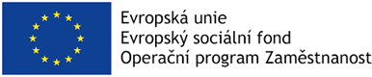

**VZDĚLÁVACÍ SEMINÁŘE**

**Pilotní aktivity ve Středočeském kraji**

Dne 28.2.2021

Projekt CZ.03.4.74/0.0/0.0/17_080/0010102

Optimalizace procesů a postupů Krajského úřadu Středočeského kraje

**Obsah**

Pilotní realizace vzdělávacích seminářů **1**

**Seminář CHYTRÝ VENKOV I.** **1**

**Seminář CHYTRÝ VENKOV II.** **1**

**Seminář CHYTRÝ VENKOV III.** **1**

Zkušenosti z pilotní realizace vzdělávacích seminářů 1

# Pilotní realizace vzdělávacích seminářů

Cílem cyklu pilotních vzdělávacích jednodenních seminářů bylo ověřit v praxi schopnost absolventů pochopit moderní pojetí SMART konceptu a “chytrých” řešení tak, jak bylo představeno v dokumentu Vzdělávací rámec Smart City, a porozumění holistickému přístupu, který vyžaduje propojování jednotlivých tematických oblastí.

V návaznosti na předchozí aktivity Středočeského kraje bylo hlavním tématem prostřednictvím efektivní komunikace podpořit strategii “Chytrý venkov”, proto byly vzdělávací semináře zaměřeny především na venkovské prostředí. Tento přístup je v rámci Středočeského kraje - ale i celé České republiky - zcela klíčový s ohledem na specifickou sídelní strukturu, kde dominuje velký počet malých obcí. Česká republika má obecně díky svým 6250 obcím zcela unikátní sídelní strukturu, a to i v Evropském měřítku, ve Středočeském kraji - největším a nejlidnatějším kraji České republiky - je to 1144 obcí.

Za účelem pilotního vzdělávání byly osloveny cílové skupiny z řad starostů, zastupitelů, pracovníků a vedoucích pracovníků Krajského úřadu a Místní akční skupiny Středočeského kraje. Do oslovování cílových skupin byl zapojen Odbor regionálního rozvoje Středočeského kraje a Regionální stálá konference Středočeského kraje.

Původně byly plánovány prezenční semináře, avšak díky komplikované situaci vlivem pandemie COVID-19 byly přesunuty do on-line prostředí. Realizace seminářů probíhala prostřednictvím platformy ZOOM. Součástí vzdělávacího bloku byl široký prostor pro diskuzi účastníků, a to jak s přednášejícími odborníky, tak mezi sebou. V závěru semináře byl vyčleněn blok pro individuální poradenství a koučing. V průběhu semináře byly využity moderní technologie a interaktivní způsoby participace (nástroj menti.com).

Po skončení semináře byly účastníkům poskytnuty veškeré materiály (prezentace, dokumenty ve formátu pdf) k dalšímu využití. Zároveň s těmito podklady byly účastníci požádáni o zpětnou vazbu.

Při přípravě, realizaci i získávání zpětné vazby na semináře bylo plně využito potenciálu elektronických nástrojů.

# Seminář CHYTRÝ VENKOV I.

Úvodní seminář, který se konal 19. 11. 2020 byl zaměřen zejména na představení teoretického uchopení konceptu SMART a financování “chytrých” řešení. Představen byl potenciál implementace konceptu SMART právě pro venkovské regiony s cílem proměnit (nejčastěji infrastrukturní) problémy ve výzvy, které je možné řešit pomocí nových technologických nástrojů a inovativních přístupů, které dříve nebyly k dispozici.

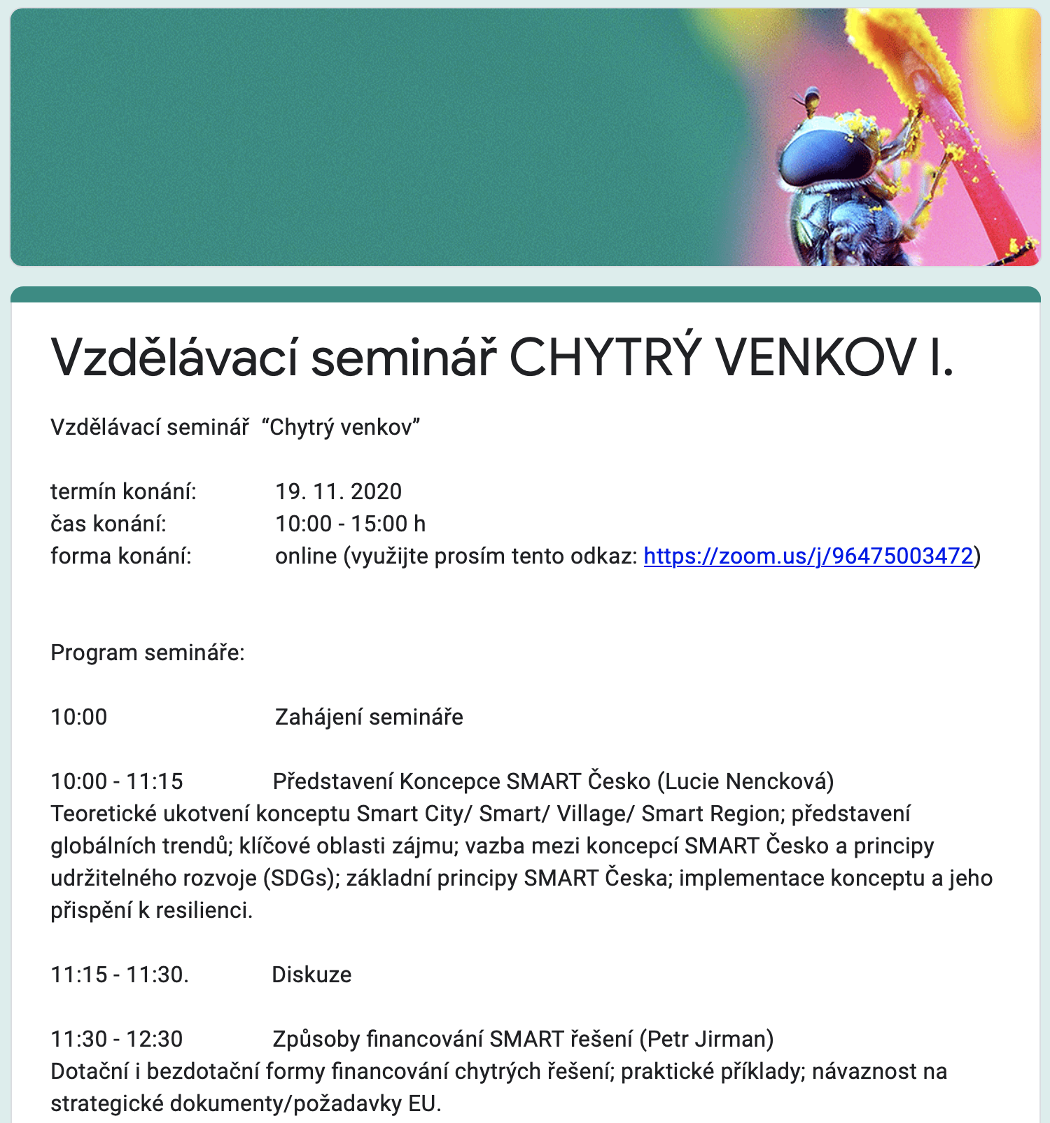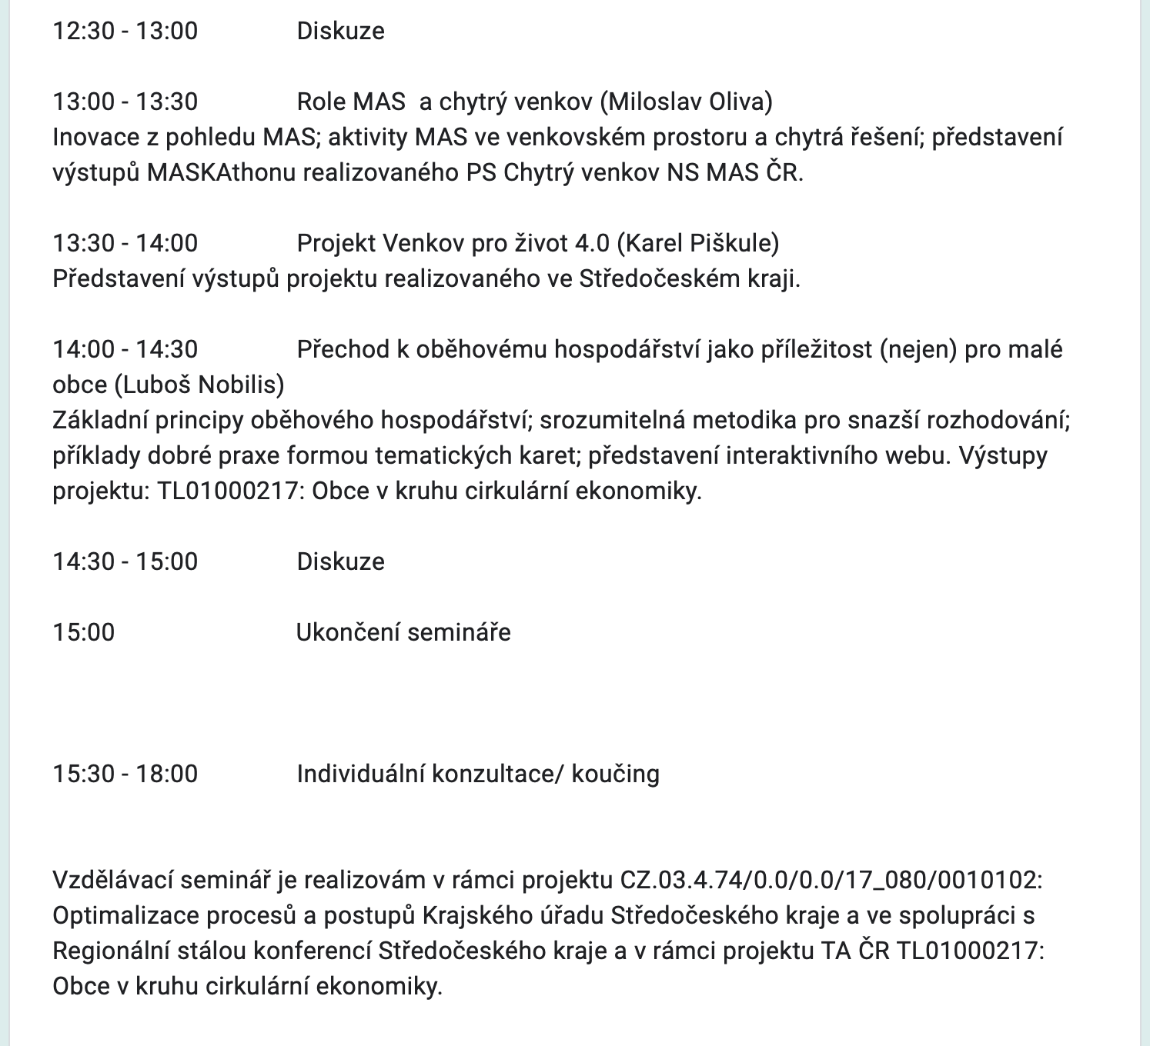

V odpoledním bloku zahrnoval seminář příspěvky s praktickými ukázkami využití “chytrých” řešení s přihlédnutím k jejich uplatnění zvláště v malých obcích. Představeny byly také výstupy výzkumného projektu tak, aby se účastníci seznámili s možností - a pochopili nezbytnost - propojit aktivity samospráv a akademické sféry, zejména v oblasti aplikovaného výzkumu.

Na první z cyklu on-line vzdělávacích seminářů s názvem CHYTRÝ VENKOV se přihlásilo 66 zájemců, z nichž 33 byli zástupci Místních akčních skupin, dále starostky, starostové a místostarostové (11), pracovníci a vedoucí pracovníci Krajského úřadu Středočeského kraje (6), dále zástupci akademické a neziskové sféry a podnikatelé či jiní účastníci (16). Ženy tvořily téměř polovinu přihlášených (26), více jak dvě třetiny přihlášených uvedly, že mají vysokoškolské vzdělání.

# Seminář CHYTRÝ VENKOV II.

Druhý seminář s podtitulem CHYTRÝ VENKOV II. se konal 28. 1. 2021 a tematicky navazoval na první z cyklu seminářů. Byl zaměřen na oblasti, které jsou pro venkovské regiony zcela klíčové, a které nabývají - a budou nabývat - na významu. Komunitní energetika, oběhové hospodářství a digitalizace jsou oblastmi, které mají potenciál zvýšit kvalitu života obyvatel prostřednictvím pozitivních dopadů na životní prostředí či tvorbou nových pracovních míst.

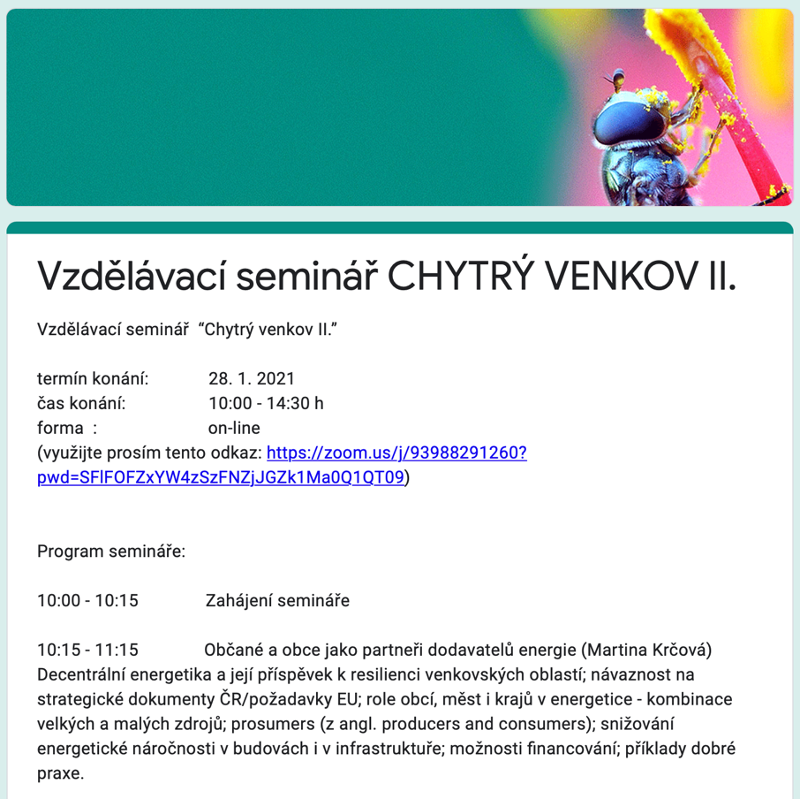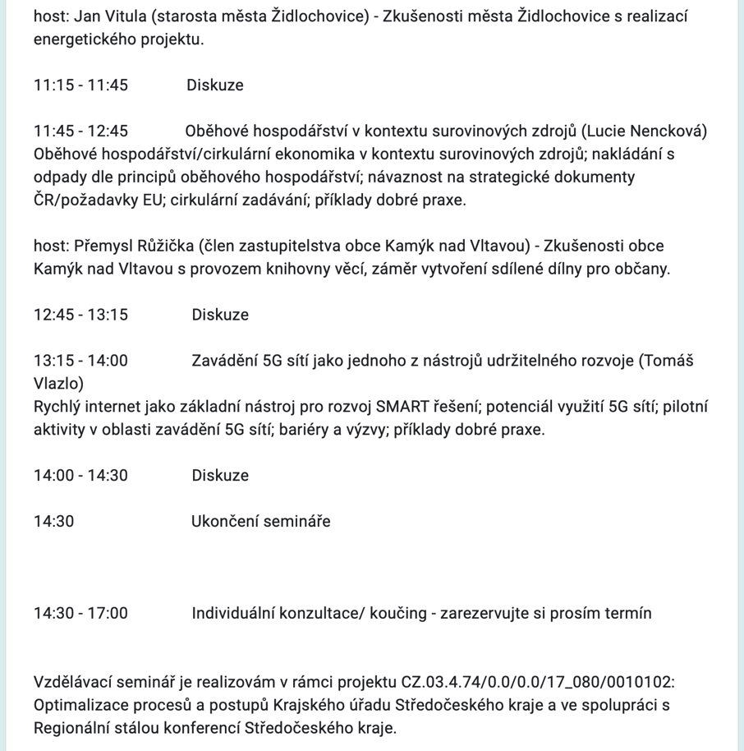

V teoretické rovině odpovídalo zaměření semináře nutnosti podpory lokální ekonomiky a posilování odolnosti/ resilience na úrovni municipalit, případně mikroregionů či regionů. Na semináři byly zároveň představeny příklady dobré praxe, které byly prezentovány představiteli obcí (starosta, místostarosta, zastupitel), ve kterých byla nová řešení realizována.

Na druhý z cyklu on-line vzdělávacích seminářů bylo přihlášeno 53 zájemců. 22 bylo z řad Místních akčních skupin, 10 pracovníků a vedoucích pracovníků Krajského úřadu Středočeského kraje, 9 starostů a jeden místostarosta, dále zástupci státních organizaci či organizací působících na národní úrovni (Svaz měst a obcí České republiky, Celostátní síť pro venkov), krajských organizací (např. Středočeské inovační centrum) a neziskových organizací (např. Spolek pro obnovu venkova, ISFOR - Institut pro společnost 4.0). 29 z celkového počtu zájemců tvořily ženy.

# Seminář CHYTRÝ VENKOV III.

Závěrečný seminář, který se konal 25. 2. 2021 byl zaměřen na “měkké” tematické okruhy, konkrétně oblast vzdělávání a zdravotní a sociální péče. V úvodu semináře byly zrekapitulovány principy konceptu SMART a “chytrých” řešení se zřetelem na posilování resilience obcí, měst a regionů, která nabývá zvláště v této době na významu. Ačkoliv se jedná o “měkké” oblasti, jak už bylo uvedeno, seminář citlivě navazoval prostřednictvím tématu odolnosti na seminář předchozí.

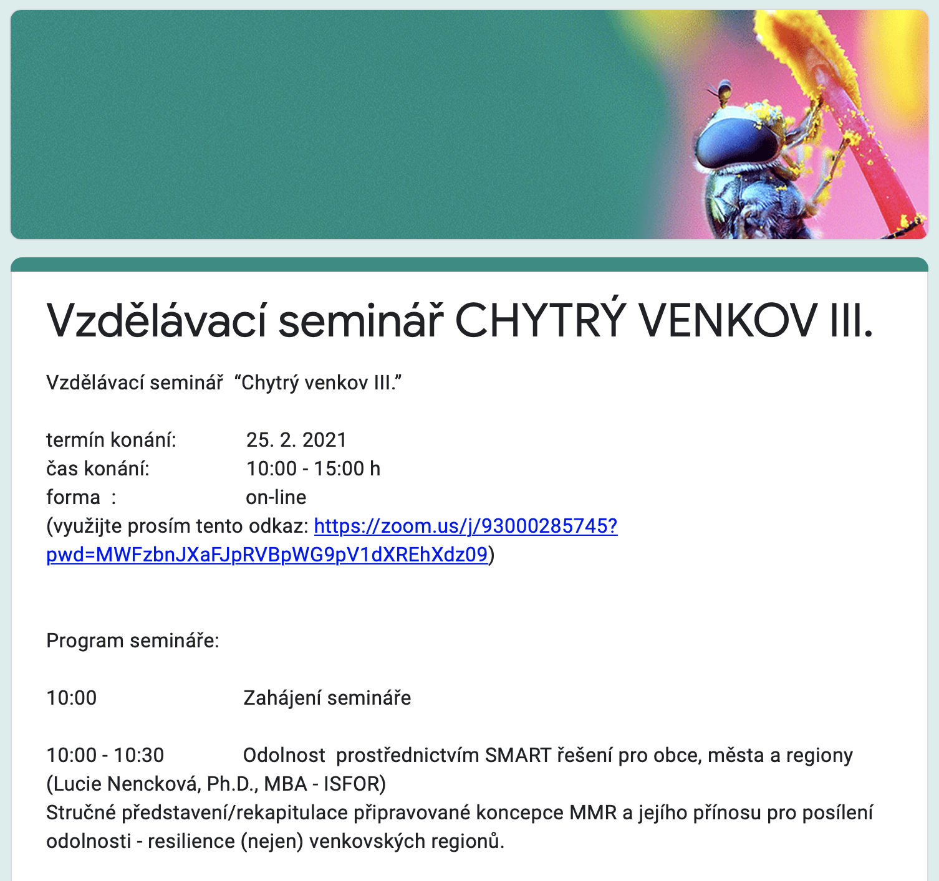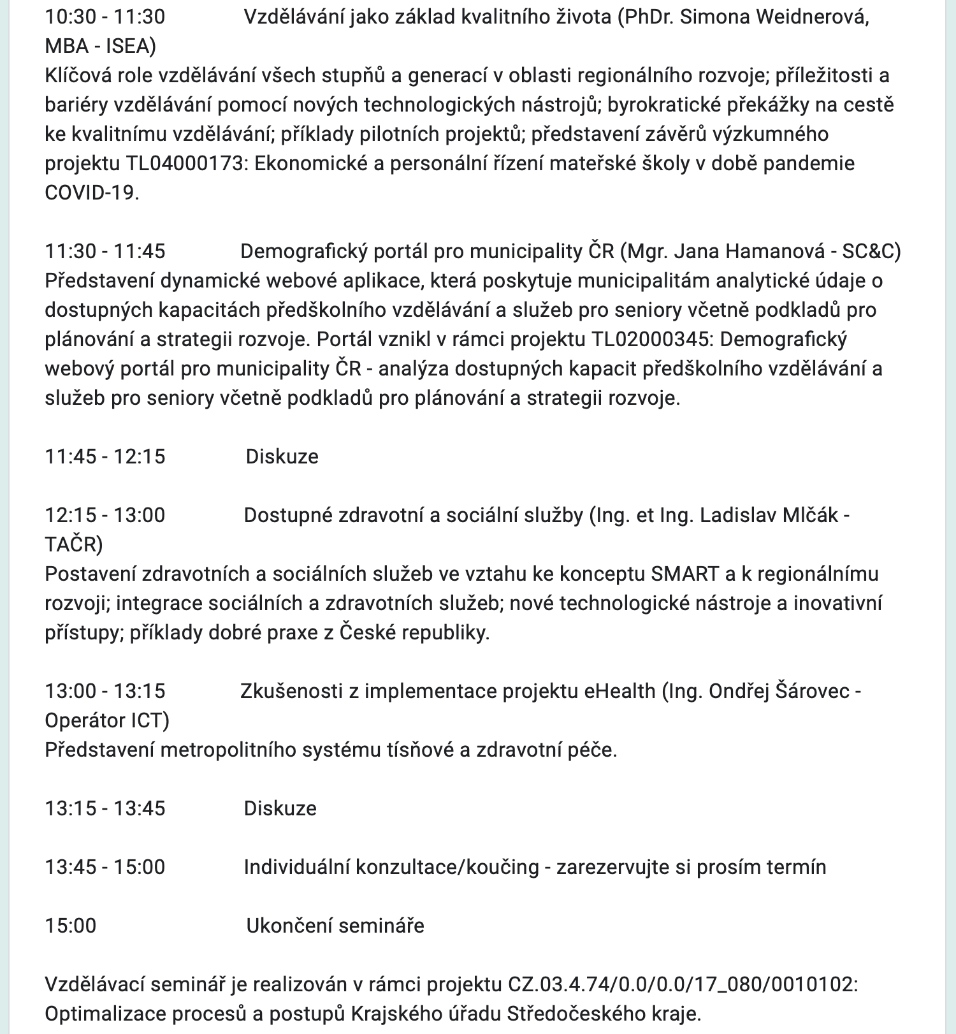

Seminář byl zaměřen jak na představení problematiky v širokých souvislostech, tak na propojení témat mezi sebou. Po teoretické části vždy následovala část či příspěvek s ukázkou praktických výstupů, které mají potenciál přispět k implementaci konceptu SMART nebo popisovaly konkrétní zkušenosti s vybranými “chytrými” řešeními.

Na seminář CHYTRÝ VENKOV III. se přihlásilo celkem 54 zájemců. 35 zájemců bylo z řad Místních akčních skupin, a to nejen ze Středočeského kraje. Velký zájem Místních akčních skupin souvisí s agendou v oblasti vzdělávání a sociální péče, které se aktivně věnují. Dále se přihlásilo pět představitelů municipalit (starostové, zastupitelka a projektová manažerka) a pět pracovníků a vedoucích pracovníků Krajského úřadu Středočeského kraje. Další zájemci byli z řad státních (např. Celostátní síť pro venkov) či neziskových organizací. 45 z celkového počtu zájemců o seminář byly ženy.

# Zkušenosti z pilotní realizace vzdělávacích seminářů

Pilotní realizace jednodenních vzdělávacích seminářů byla původně plánována jako prezenční. Bohužel v důsledku pandemie COVID-19 nebylo možné tímto způsobem semináře uskutečnit a bylo nutné vše přesunout do on-line prostředí. Vzdělávání formou webináře je zcela jistě adekvátní formou sdílení informací, ale - jak jsme si nejspíše za poslední rok všichni uvědomili - má oproti prezenční formě řadu nevýhod. Tou hlavní je nepochybně snížená schopnost koncentrace po celý den, nemožnost osobního setkání a bilaterální diskuze nebo absence okamžité zpětné vazby. Lze říci, že čím náročnější témata jsou prezentována, tím více se tyto nevýhody projevují.

S ohledem na výše uvedené byli pozváni přední odborníci, kteří se vymezenými tematickými okruhy profesně dlouhodobě zabývají, a kteří mají potenciál posluchače zaujmout. Lektorský tým z velké části tvořili autoři rozsáhlých koncepčních materiálů zpracovaných v rámci projektu Strategický rámec SMO v oblasti Smart City[1] a také Strategie rozvoje územního obvodu Středočeského kraje na období 2019 - 2024, s výhledem do 2030[2], situaci v rámci své odbornosti ve Středočeském kraji tak velice dobře znají a dokázali pohotově reagovat na dotazy položené v diskuzi. Zároveň byli pozvání realizátoři “chytrých” řešení na úrovni municipalit a také odborníci z řad akademické sféry či oblasti inovací, kteří představili zajímavé projektové výstupy s možností budoucího využití právě na úrovni obcí, měst a regionů.

O účast na semináři byl poměrně velký zájem. Na základě zjištěné zpětné vazby od účastníků (s mírou návratnosti kolem 12%), byl kladen větší důraz na představení praktických ukázek  implementace konceptu SMART a “chytrých” řešení na úrovni obce, města či regionu.. Nejvíce účastníci semináře oceňovali skutečnost, že mohli sdílet informace o realizovaných “chytrých” řešeních přímo s představiteli samospráv, nikoliv se zástupci firem, jak bývá na seminářích věnujících se problematice SMART obvyklé, a to hned v několika tematických oblastech a při rozdílných charakteristikách municipalit.

Široký zájem o problematiku související s konceptem SMART a “chytrá” řešení reflektuje i skutečnost, že o semináři CHYTRÝ VENKOV informovala Praha TV[3].

Zpracovala:

Lucie Nencková, Ph.D., MBA

1. Výstupy projektu Strategický rámce SMO v oblasti Smart City jsou dostupné on-line: <http://prosperujiciobecbudoucnosti.cz/dokumenty-ke-stazeni/>.
2. Strategie rozvoje územního obvodu Středočeského kraje na období 2019 - 2024, s výhledem do 2030. Dostupné on-line: <https://www.databaze-strategie.cz/cz/sck/strategie/strategie-rozvoje-uzemniho-obvodu-stredoceskeho-kraje-2019-2024>.
3. Praha TV (2021). Dostupné on-line: O projekt Operátora ICT je velký zájem.

   <https://prahatv.eu/zpravy/praha/praha/14551/o-projekt-operatora-ict-je-velky-zajem>.